
1.02.16 г. в 7 «Б» классе был проведен классный час, посвященный снятию блокады Ленинграда.
На классный час были приглашены работники районной библиотеки.

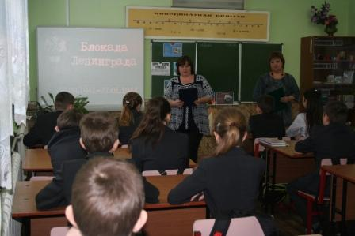
В ходе презентации ребят познакомили с подвигом, который был совершен ленинградцами в дни блокады.
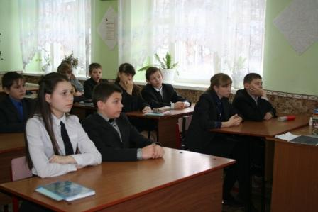
Зачитывали строки из воспоминаний людей.
Карточка на хлеб.
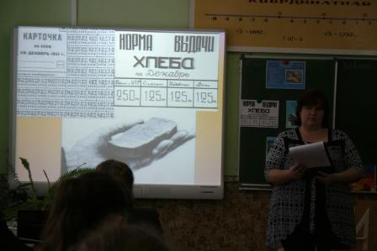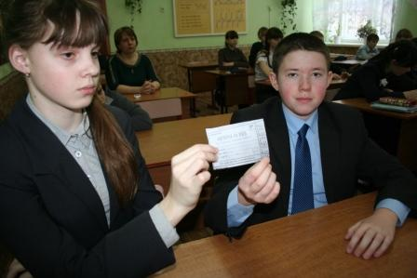
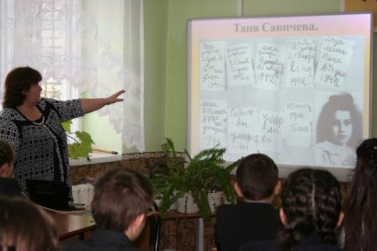
Строки из дневника Тани Савичевой тронули души детей.

В конце занятия была проведена минута молчания

